Router

**1.转发分组：**对一条路由信息（目的网络地址，下一跳转地址）

(1) 从数据报中提取目的主机的IP地址D，得出目的网络地址N

(2) 如果N是与此路由器直接相连的某个网络地址，则直接交付，否则为间接交付，执行(3)

(3) 若路由表中有目的地址D的特定主机路由，则把数据报传送给路由表的下一跳路由器；否则,执行(4)

(4) 若路由表中有到达网络N的路由，则把数据报传送给路由表中所指明的下一跳路由器，否则，执行(5)

(5) 若路由表中有一个默认路由，则把数据报传送给路由表中所指明的默认路由，否则，执行(6)

1. 报告转发分组出错。

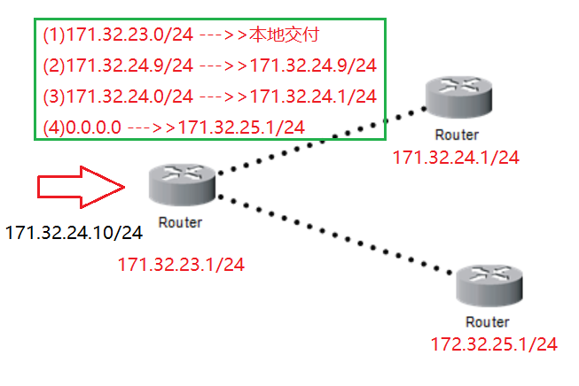

**2.路由选择协议**

A. 路由选择协议分类

(1) 内部网管协议IGP：在一个自治系统(AS)内部使用的路由选择协议，如RIP和OSPE协议

(2) 外部网关协议EGP：在一个自治系统的边界，用来将路由选择信息传递给下一个自治系统的协议。如BGP-4

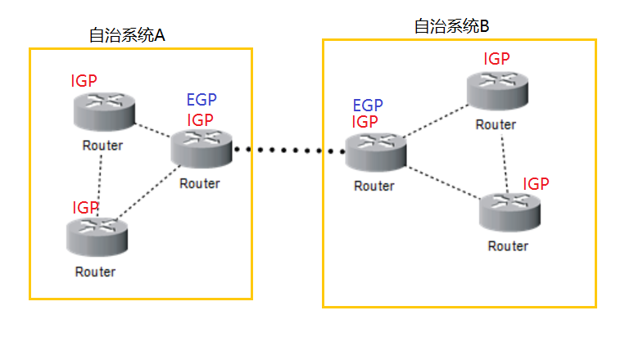

B. 内部网关协议RIP：不断更新路由表，使得从每一个路由到每一个目的路由都时最短的。

(1) 一种分布式的基于距离向量的路由选择协议。

(2) 协议里的“距离”也称谓“跳数”，每经过一个路由加+1

(3) 协议特点：

a.仅和相邻路由器交换信息

b.交换的信息是当前本路由器所知道的全部信息(信息包括我到本AS中

个网络的最短距离，以及到每个网络经过的下一跳路由器)。

c.按固定的时间间隔交换路由信息。

d.允许一条路径最多包含15个[路由器](http://baike.baidu.com/view/1360.htm" \t "http://baike.baidu.com/_blank),可见RIP只适应与小型互联网

C.内部网关协议OSPF

(1) 使用分布式的链路状态协议，开放最短路径优先（Open Shortest Path First）,使用Dijkstra的最短路径算法SPF

(2) 三个要点(和RIP不同)

a.采用洪泛法，路由器通过所有输出端口向所有相邻的路由发送信息

b.发送的信息时与本路由器相邻的所有路由器的链路状态

c.只有当链路状态发生变化时，路由器才会再次采用洪泛法发送信息 （与RIP不同）

(3) 特点：

a.建立了一个链路状态[数据库](http://lib.csdn.net/base/mysql" \o "MySQL知识库" \t "http://blog.csdn.net/terence1212/article/details/_blank)，全网的拓扑结构图

b.能较快的更新数据库，更新过程收敛很快

c.为了使OSPF用于大规模的网络，它将一个自治系统划分为多个区域

这样利用洪泛法交换链路状态信息的范围就局限于每一个区域，减少了网络上的通信量

d.OSPF不用UDP而是直接用IP数据报发送

e.OSPF对于不同类型的业务可计算出不同的路由

f.多路径间的负载平衡：在代价相同的多条路径上分配通信量

g.OSPF支持可变长度的子网划分和无分类的编址CIDR

D.外部网关协议BGP：力求寻找一条能到达目的网络且比较好的路由，而并非寻找一个最佳路由

(1) 采用路径向量路由选择协议

(2) 每一个AS都需要一个BGP发言人，这些发言人之间交换路由信息，构建AS连通图，它是树形结构，不存在回路